## 概述

### 相关插件

核心插件：

Drill_CoreOfDynamicMask 系统 - 动态遮罩核心

相关子插件：

Drill_LayerDynamicMaskA、B 地图 - 地图动态遮罩板A、B

Drill_PictureDynamicMaskA、B 图片 - 图片动态遮罩板A、B

Drill_DialogBackground 对话框 - 对话框背景

能够实现动态的遮罩变化。该动态遮罩与ps中的蒙版功能相似。

可以直接看看下面的：快速理解，了解动态遮罩基本原理和关系。

|  |
| --- |
| 动态遮罩和透视镜的功能非常强大，可以做很多有趣的特效：  番剧转场效果（其一）  番剧转场效果（其二）  具体可以去示例中 **遮罩管理层** 和 **特效管理层** 看看。 |

### 名词索引

以下你可以按住ctrl键点击下面的词，可以直接定位到想了解的名词：

|  |  |
| --- | --- |
| 基本结构 | 遮罩 静态遮罩 动态遮罩 |
| 动态遮罩 | 动态遮罩板 透视镜 贴图与动态遮罩板 |

### 插件关系

插件之间的关系如下：



**动态遮罩**

### 快速理解

#### 1）静态遮罩

这是一个贴图。



这是一个遮罩。

（遮罩只有 黑白 和 透明度）



这是 贴图+遮罩 的效果。



**静态遮罩：**是指单个图片配置的遮罩，配置后不能再变化。

#### 2）动态遮罩

这是一个贴图。



这是一个遮罩+透视镜，透视镜可以自由移动。

 

这是 贴图+遮罩+透视镜 的效果。

 

**动态遮罩：**是指 遮罩和透视镜 组合形成的效果。

### 进一步理解

#### 1）遮罩、透视镜、贴图

每个贴图对应 具体的 动态遮罩对象，叫做 **动态遮罩板** 。

这是一块 动态遮罩板+两个透视镜。

（动态遮罩板上面可以放很多透视镜）

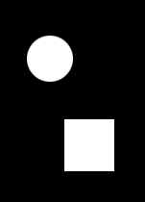

这是一块 动态遮罩板+透视镜，和 另一块 动态遮罩板+透视镜。

（两块板子相互独立）

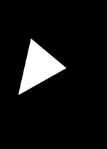 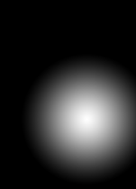

贴图 和 动态遮罩板 的关系是 多对一，也可以一对一。

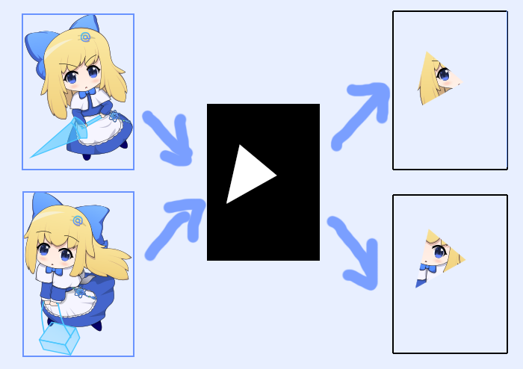

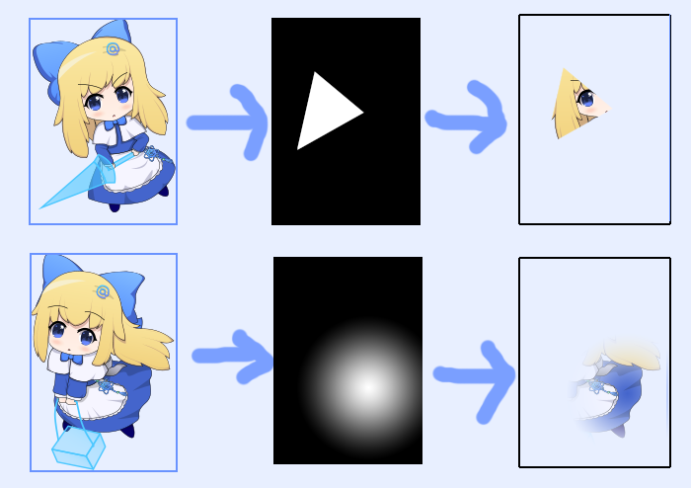

从理论上，动态遮罩板可以设定很多，分别作用于不同的贴图。

就像ps每个图层都可以设一个蒙版一样。

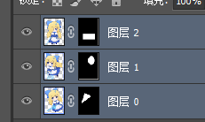

但是，动态遮罩板数量过多，会导致性能消耗爆炸，考虑到实际使用，动态遮罩板 只能提供几块，各类子插件共用一块 动态遮罩板。

比如插件 地图动态遮罩板A、B，就给地图界面固定给两块，在板子上，可以添加简单透视镜和高级透视镜。其子插件 地图背景 的配置中，可以选择使用 板A或板B。

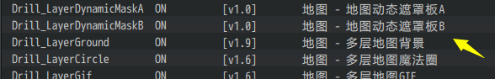

#### 2）贴图移动 与 透视镜移动

遮罩的物理结构如下图。

因为中间有个遮罩层，所以实际只能看到局部贴图的图像。



中间如果是静态遮罩，结构如下：

静态遮罩无法移动，但贴图是可以移动的。



透过静态遮罩，可以看到下面的贴图效果：

（主菜单管理层中，菜单背景的遮罩，就有该效果的演示）

 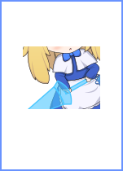

中间如果是动态遮罩，结构如下：

动态遮罩的透视镜可以移动，贴图也可以移动。



透过静态遮罩，能看到贴图效果要复杂的多。有下面三种情况：

> 贴图不动，只透视镜移动，那么为下图的效果：

 

> 透视镜不移动，贴图移动，那么与前面 静态遮罩 的效果一模一样。

 

> 贴图和透视镜同时移动。

（这里的图文没法演示效果，你可以设置 遮罩管理层 的网格背景，具有XY轴的移动速度，这样你就能发现 透视镜和贴图 都移动时会有什么显示效果了。）

### 定义

#### 1）遮罩

**遮罩：**指能够遮挡指定贴图的图像。遮罩只有黑白+透明度，控制遮挡关系。

注意区分，遮罩与滤镜 是两种完全不同的功能。

|  |  |
| --- | --- |
| PS软件 | Pixi（游戏图形底层） |
| 图层 | 贴图 |
| 蒙版 | 遮罩 |
| 黑白、照片滤镜、反相 | 着色滤镜 |

**静态遮罩：**指单张静态的黑白图片，可以对贴图起遮挡作用。

静态遮罩中无法放置透视镜。

（可见菜单背景插件中，配置的单张图片的静态遮罩）

 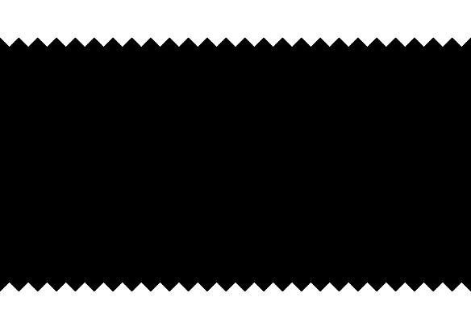 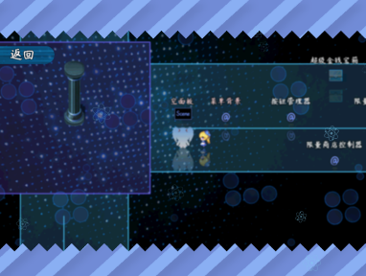

#### 2）动态遮罩

**动态遮罩：**指 动态遮罩+透视镜 功能的统称，也可以指代某块具体的动态遮罩板。

**动态遮罩板：**是指一个实际存在的 动态遮罩对象，该对象上面可以自由放透视镜。

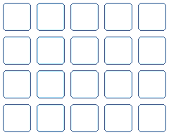  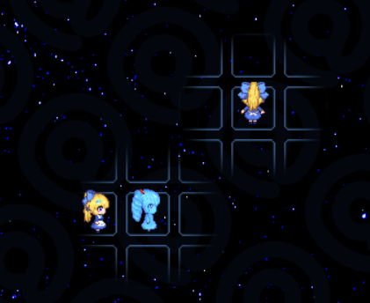

#### 3）透视镜

**透视镜：**指 动态遮罩板 中，能够自由活动的图像对象。

动态遮罩板一般都是黑底，通过白色的透视镜能看到部分画面。

你可以在遮罩板中心放置一个巨大的白色透视镜，反向用黑色透视镜，使其起到透视镜去掉画面的效果。

### 地图动态遮罩

#### 1）作用域

地图动态遮罩只作用于地图界面，且作用于 多层地图背景、多层地图魔法圈…… 等装饰插件。

#### 2）绑定动态遮罩板

在子插件的设置中，可以设置开启动态遮罩，并绑定动态遮罩板。

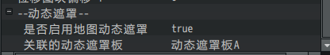

比如 地图背景，未开启与已开启 动态遮罩板的效果，如下图：

（可以去示例的 遮罩管理层 看看）

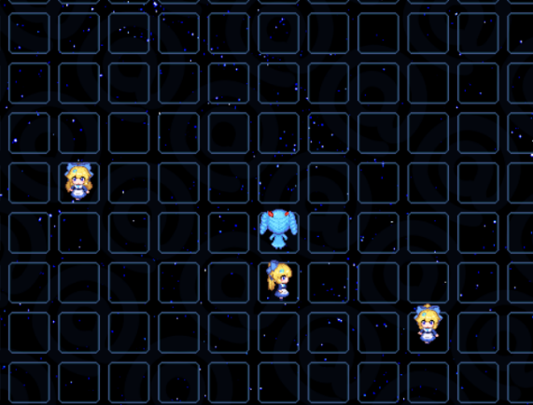 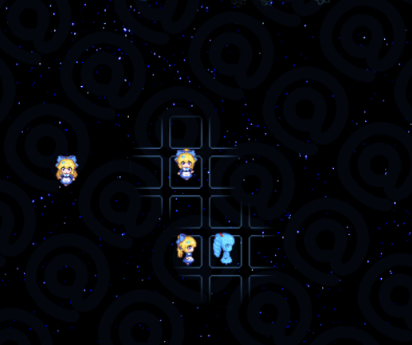

### 图片动态遮罩

#### 1）作用域

图片动态遮罩可作用于地图界面和战斗界面，专门针对图片实现遮罩效果。

#### 2）绑定动态遮罩板

通过插件指令，手动给指定图片，绑定动态遮罩。

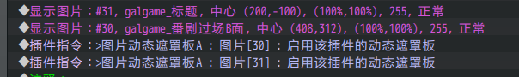

未开启与已开启 动态遮罩板的效果，如下图：

（可以去示例的 特效管理层 看看）

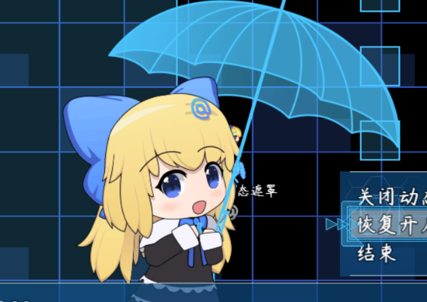 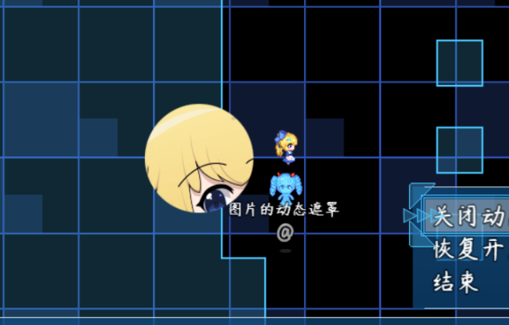

### 相似功能

自定义照明插件的 底层原理 与动态遮罩相似。

只不过自定义照明是直接纯黑的，能盖住地图整个图层。

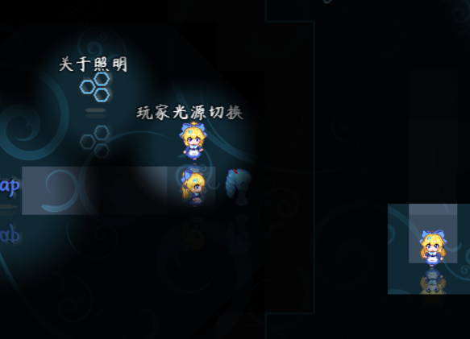

多个 动态遮罩板 都可以与 照明插件 相互叠加使用，但需要注意一下性能消耗问题。

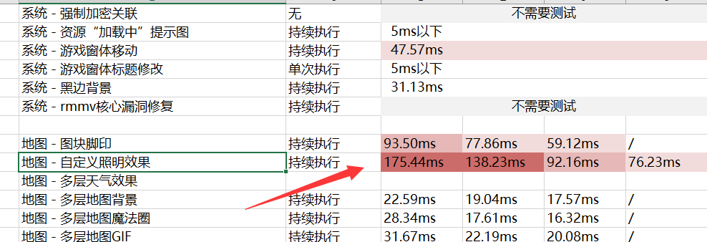

### 遮罩在旧系统中的bug

在win7或32位的旧操作系统中，

使用遮罩会产生 行走图拉扯、地图错位 的bug。

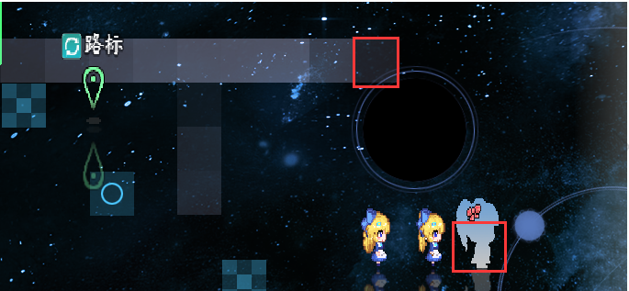

在文档中有对此bug的记录：“0.问题解答集合（FAQ） > Rmmv中的罕见问题.docx”的 地图中行走图拉扯与背景错位 说明。

你可以让玩家通过插件指令关掉 遮罩底层开关，

但是关掉遮罩，游戏就没有 镜像、黑暗与照明、动态遮罩 的功能效果了。

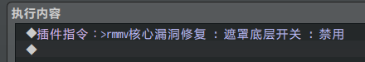

示例中 特效管理层 有对这个遮罩底层开关的控制。

（虽然关掉遮罩底层会失去很多功能效果，但至少比 行走图拉扯 这种恶性bug要好些）

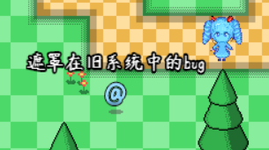

## 从零开始设计（DIY）

### 配置动态变化地图背景

#### 1. 设置一个目标

2021年11月17日，作者我偶然发现了win10的日历渐变效果，正好贴合正在写的动态遮罩插件。日历中鼠标接近时，能够显现光晕，于是作者我打算做一样的。

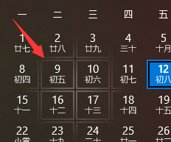

比如在遮罩管理层中，开辟一个电路地板，玩家、事件在上面行走时，能够根据情况显现不同的影子。

#### 2. 结构规划/流程梳理

配置流程就三步：**准备贴图，准备动态遮罩，贴图绑定动态遮罩**。

由于是地图动态遮罩，流程细化的部分如下：



#### 3. 准备贴图

由于背景是完全平铺的，所以只要画几个标准的正方形即可。（图块大小48x48）

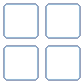

在 多层地图背景 插件中配置背景。

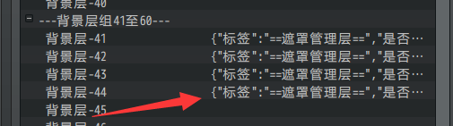

在游戏中测试，确保方块平铺在每个图块上。

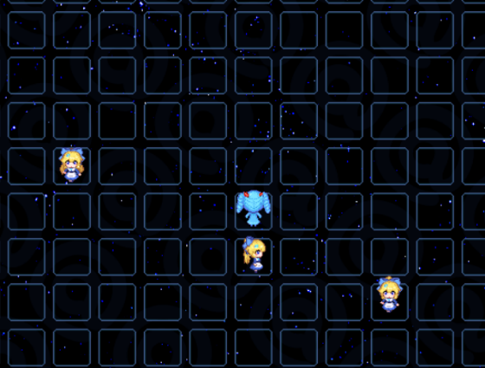

#### 4. 贴图绑定动态遮罩

插件配置中，设置关联动态遮罩板A，后续将透视镜都加在板A上。



|  |
| --- |
| 注意这个时候，  如果地图动态遮罩的开关为true，那么背景将不可见。  如果地图动态遮罩的开关为false，那么背景将可见。  如果开启关闭都没有效果，那么说明动态遮罩失效了，可能和某些插件冲突，需要排查一下你的插件冲突问题。 |

#### 5. 添加透视镜

给玩家添加一个白色渐变的透视镜，以及用事件注释给事件添加一个透视镜。

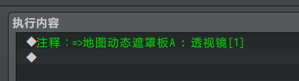

效果如下：



当玩家到达地图边缘时，此透视镜显示了不应该显示的部分。需要使用黑色透视镜进行遮挡。

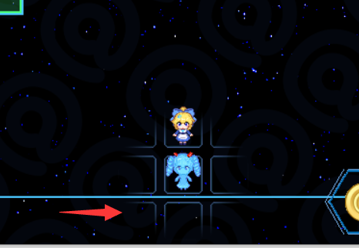

根据当前的图块情况 17x13，可以知道需要配置 高度为17x48 = 816像素，宽度为13x48 = 624像素 的透视镜。

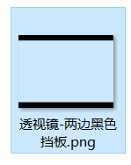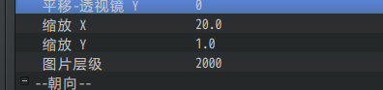

由于地图横向非常长，可以设置横向缩放X：20，这样就能遮挡了。

#### 6. 修正细节

完成了基本的结构后，还可以添加一些透明不可见的事件，但是这些事件拥有 透视镜。

事件移动时，能制造出比较自然的波纹效果。

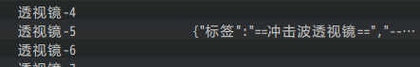

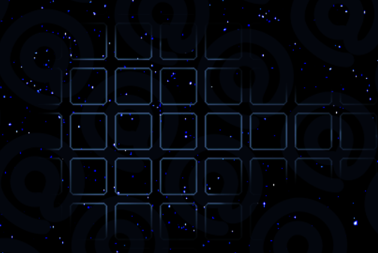

镜像插件也有类似的操作，事件本体不可见，但是能反射出镜像。

你可以将 动态遮罩波纹效果和镜像 结合使用。

### 番剧转场效果（其一）

#### 1. 设置一个目标

这里作者我想做一个能斜向盖住地图界面的过场动画。

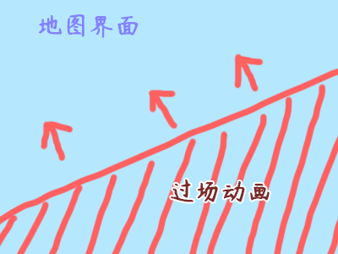

有两种选择，一种是用 图片+动态遮罩，另一种是 地图背景+动态遮罩。

由于这里我考虑的是过场动画中有**平铺**移动的背景，图片无法实现，所以决定使用 地图背景+动态遮罩。

#### 2. 结构规划/流程梳理

配置流程就三步：**准备贴图，准备动态遮罩，贴图绑定动态遮罩**。

由于是图片动态遮罩，流程细化的部分如下：



#### 3. 透视镜原理解析

经过分析后，要实现斜向移动，可以用斜线+矩形实现，因为镜头是固定的长方形，你完全可以用 梯形的透视镜+垂直移动 模拟出斜向效果。

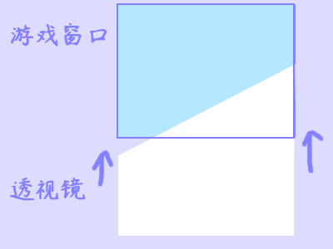

#### 4. 准备贴图

由于准备两层能盖住 地图上层 的背景，这里使用了 限量商店 的背景设计。

（img/Map__layer文件夹）

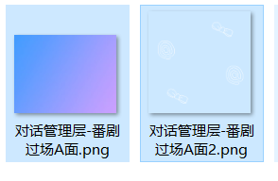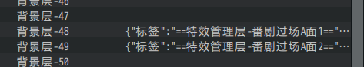

在游戏中测试，确保背景能盖住整个屏幕。（先关闭 动态遮罩板 绑定设置）

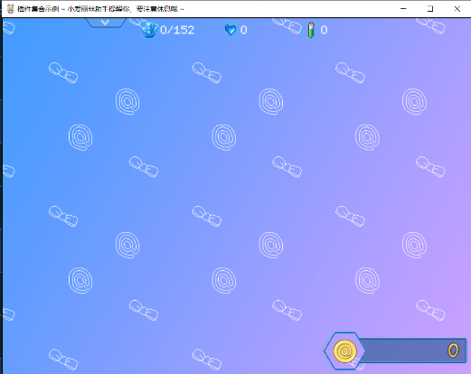

#### 5. 贴图绑定动态遮罩

确认背景后，在两个背景中，设置关联动态遮罩板A，后续将透视镜都加在板A上。

开启绑定后，由于默认遮罩是黑底，所以背景不可见。



#### 6. 添加透视镜

根据之前的原理解析，这里需要绘制一个梯形的白色透视镜。

（img/Map__layer_dynamicMask文件夹）

注意，资源图片的白色矩形部分，要大于整个游戏窗体（816x624），不然透视镜盖不住整个地图界面。

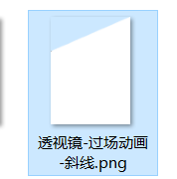

配置样式后，需要用插件指令创建一个 高级透视镜 ，控制这个透视镜在下方位置，播放动画时，匀速移动升起。原理见：斜向透视镜移动原理 。

（注意，移动时也要估算一下资源图片移动后的所在位置，要确保白色部分能遮住整个屏幕）

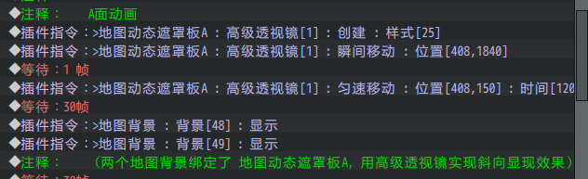

#### 7. 测试效果

在游戏中测试效果，可以看到透视镜动态变化显现出背景。

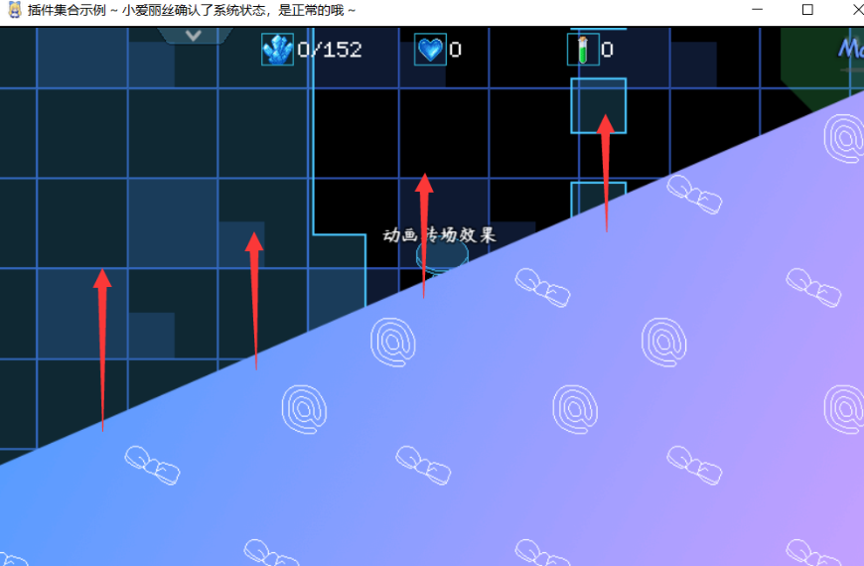

#### 8. 示例中其他部件的用法

该设计只对背景变化作说明。

示例中还有量子妹+图片投影的效果，

此效果用 图片滤镜 + 图片快捷操作变换 实现，

具体去看看插件指令，这里不作深入解析了。

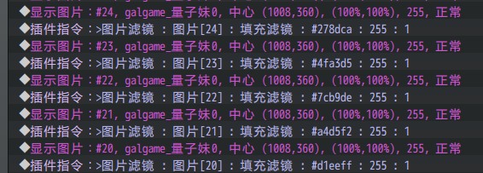

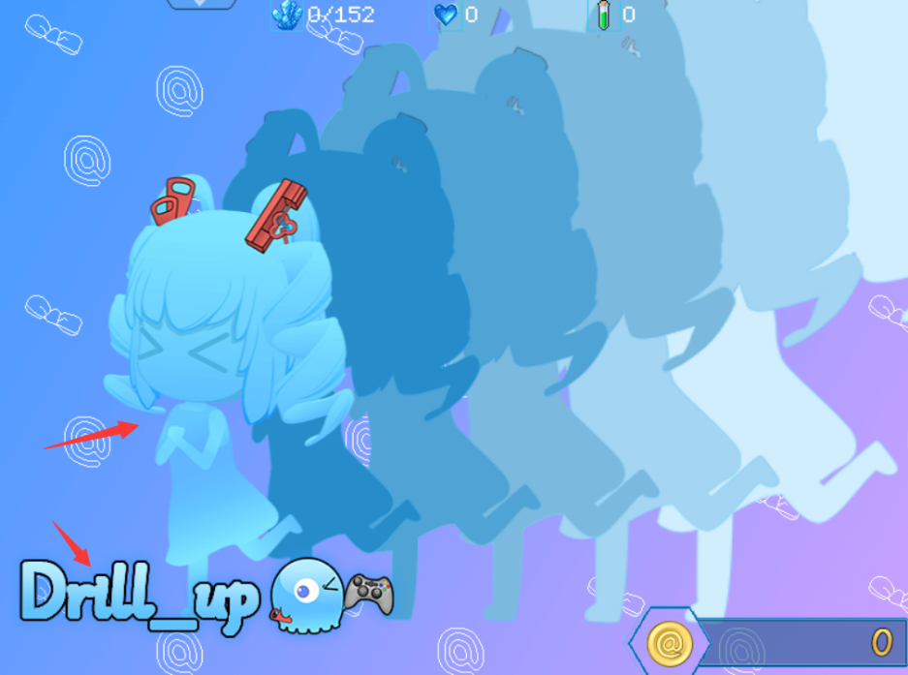

### 番剧转场效果（其二）

#### 1. 设置一个目标

需要做一个基于 透视镜有趣变换 的过场动画。通过 图片+动态遮罩 实现。



使用图片转场的方法有很多，比如：

本身的图片位移、缩放、透明度变化，

图片+透视镜位移、缩放、透明度变化

图片+多个透视镜移动并填满画面

很多番剧、影视中都有相关的动画转场效果都可以参考。

#### 2. 结构规划/流程梳理

配置流程就三步：**准备贴图，准备动态遮罩，贴图绑定动态遮罩**。

由于是图片动态遮罩，流程细化的部分如下：



#### 3. 透视镜原理解析

首先为图片显现效果，这里要考虑制作一个圆逐渐放大直到填满整个画面的效果。



注意，如果使用正常的圆进行缩放，一定会造成**精度损失**（放大时圆边缘会模糊），所以，直接画一个**比游戏窗口还大的圆**作为透视镜，缩放从0变为1即可。

 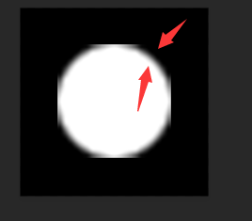

接着为图片消失效果，注意消失时，要**盖住**之前的白色部分，所以这里需强制涂为黑色。



当前使用的方法，是 黑色透视镜 从屏幕外移动到屏幕中心，形成遮挡。

你也可以使用一个 黑色透视镜 和 白色透视镜 组合，白色透视镜在从屏幕中心离开到屏幕外，黑色显现，形成遮挡效果。

具体根据你的需求进行变化，毕竟黑白是可以随时变化的。

#### 4. 准备贴图

准备一张能填满屏幕的图片：（img/pictures文件夹）

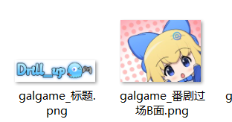

根据之前的透视镜原理分析，还需要准备两个大的透视镜图片，并配置。

（img/Special__layer_dynamicMask文件夹）

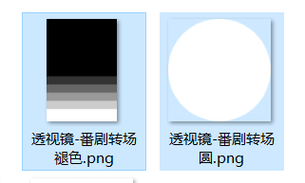

#### 5. 贴图绑定动态遮罩

图片的透视镜，需要通过插件指令手动绑定。

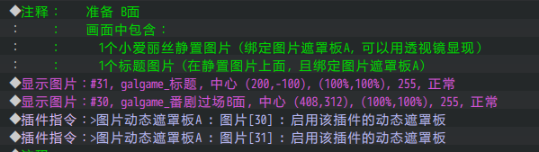

使用完后要记得关闭绑定。

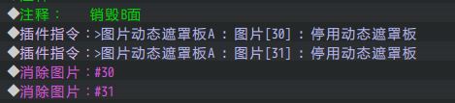

#### 6. 添加透视镜

完成上述设置后，需要添加 高级透视镜 ，来实现遮罩变化效果。

下图中为 圆形放大显现图片 的白色透视镜控制。

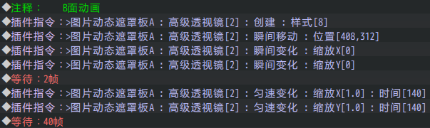

下图中为 图片渐变消失的 黑色透视镜控制。

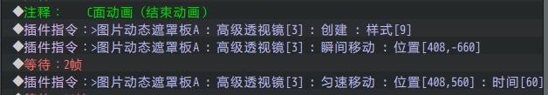

#### 7. 测试细节调整

在游戏中测试，看看效果。

 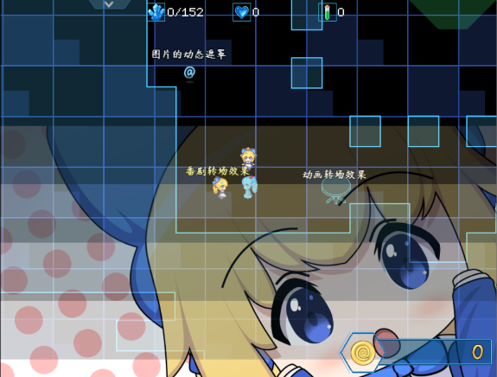

另外，游戏中声音与变化初次设计时，会有种 **音画不同步** 的违和感，需要反复调整动画变化时长以及等待时间，确保动画的节奏感稳定。

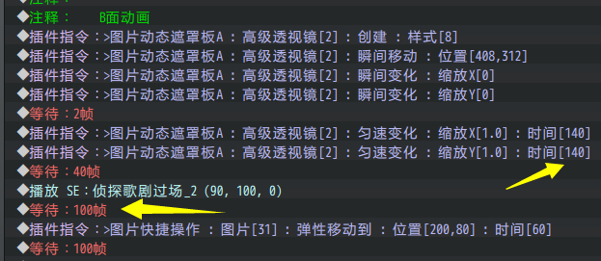

### 波动的六边形

#### 1. 设置一个目标

2022年1月3日，红警日冕mod发售了，这天我碰巧跑去看了一下它们的宣传片。

看到这个六边形的波纹效果，我震惊了。

很好，能做！而且现有插件马上能做。ヽ(#`Д´)ノ

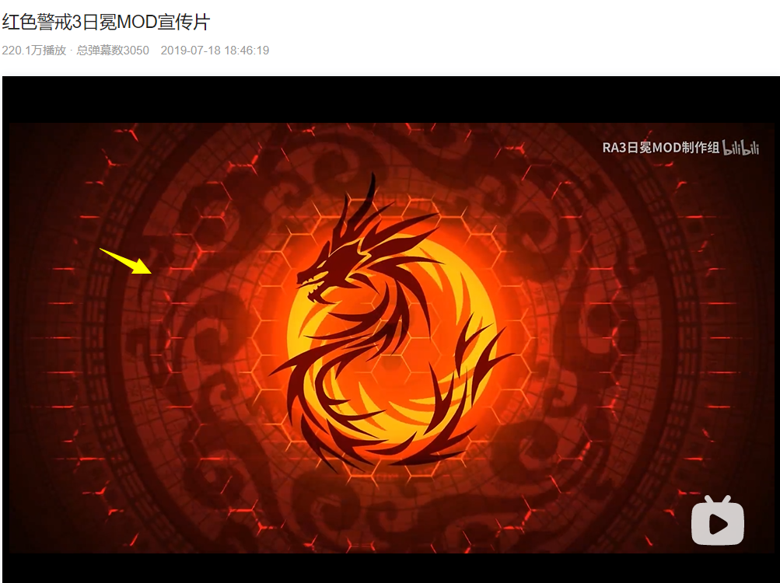

#### 2. 结构规划/流程梳理

前面也介绍很多次了，就三步：**准备贴图，准备动态遮罩，贴图绑定动态遮罩**。

这里用 地图背景+地图动态遮罩板 做。



#### 3. 透视镜原理解析

透视镜这里是一个环，而且环巨大，超出边界后消失。



#### 4. 准备贴图

先准备一个巨大的画布，然后画一个大环，把画好的环放到透视镜文件夹下。

（img/Map__layer_dynamicMask文件夹）

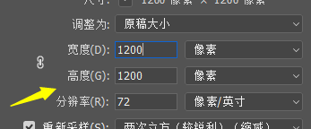 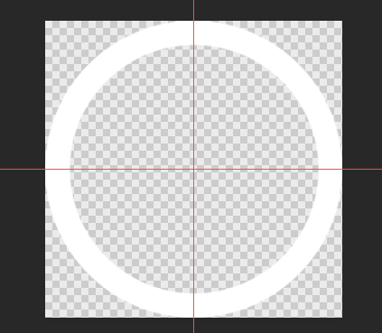

然后用ps的铅笔，画一个像素六边形，

然后不断复制六边形，直到铺满整个816x624的画布大小。

然后拉一个圆形的 蓝黑渐变 ，最后把黑布去掉，放到地图背景的文件夹下。

（img/Map__layer文件夹）

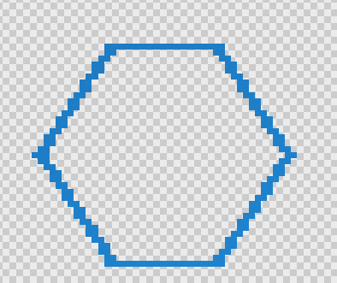 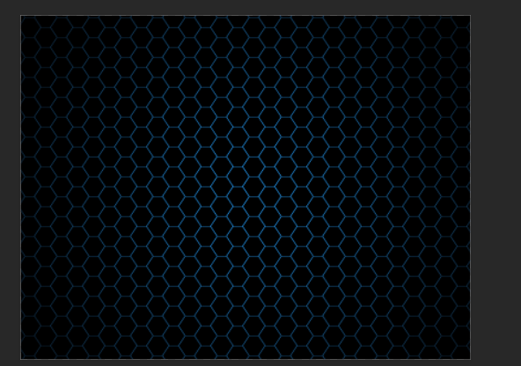

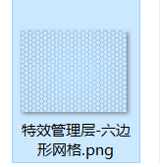

#### 5. 贴图绑定动态遮罩

确认背景后，配置背景绑定的地图，然后初始不显示。

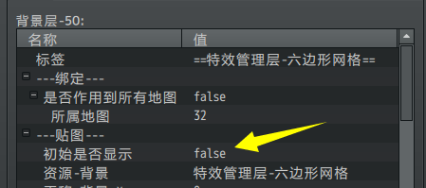

并且在背景中，设置关联动态遮罩板A。



#### 6. 添加透视镜

这里将超大环配置上，样式为26。

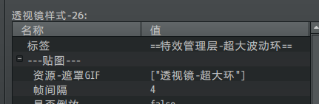

接下来依靠插件指令进行控制了。

先显示 六边形地图背景，

然后创建一个 高级透视镜，设置位置在屏幕中间，缩放变化 0到1.0。

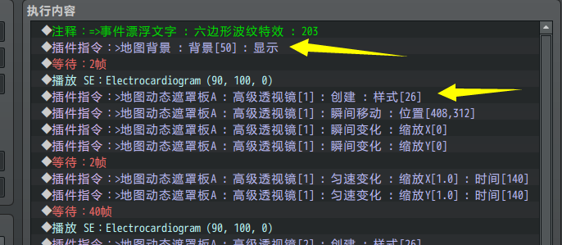

按照相同的变化方法，添加透视镜2、3。

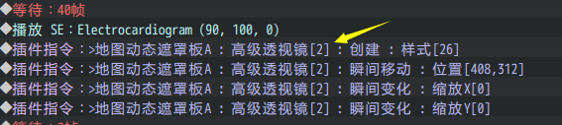

#### 7. 测试效果

测试效果如下。

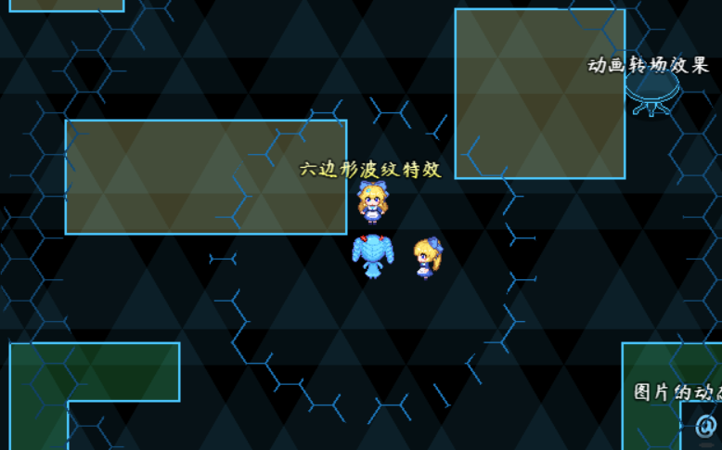

最后留意一下，效果结束后，背景需要隐藏，添加的三个透视镜需要清除掉。

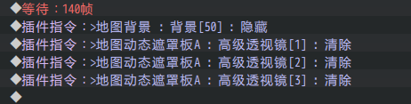

（作者我从发现灵感，到制作成该成品，只耗时1小时，而文档介绍却用了另1小时。）

### 透视镜的某些另类用法

作者我知道你们在想什么，如果贴图是一件衣服，加上一块动态遮罩板，那透视镜的功能就很邪恶了。

  

动态遮罩板需设为白底，透视镜为黑色，因为透视镜要“去掉”衣服。

点到为止，剩下的自己去琢磨如何实现。